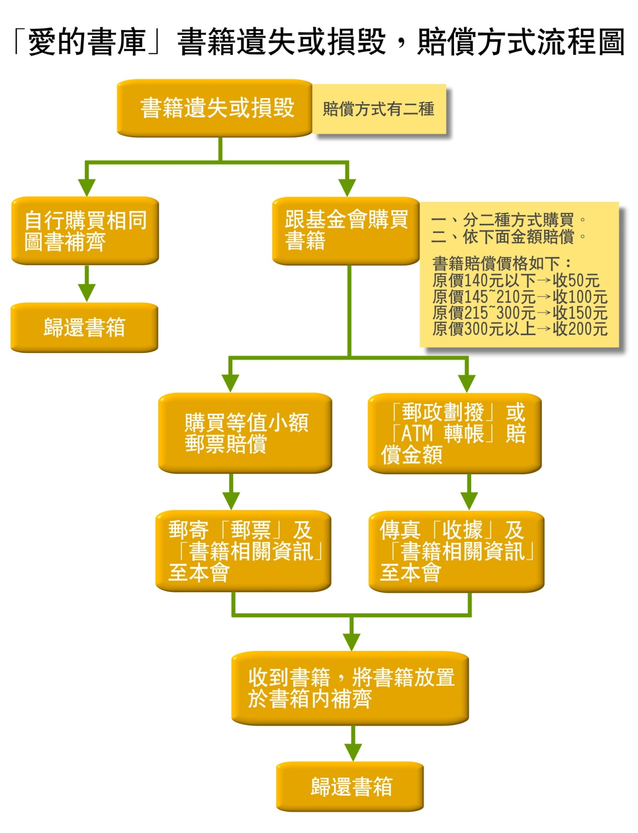

1.請借閱老師自行購置相同圖書賠償。

2.請借閱老師依以下賠償價格購買等值小額郵票，附上書籍相關資訊，以平信寄至本會購置，參考格式如下：

      「愛的書庫」書籍遺失(損毀)賠償

|  |  |  |  |  |  |  |  |
| --- | --- | --- | --- | --- | --- | --- | --- |
| **學    校(單  位)** | | | **賠償者** | | **電   話** | | |
| **台南市文元國小** | | | **佘春樺** | | **06-3584371轉852** | | |
| **賠  償  書  籍** | | | | | | | |
| **登錄號** | **書        名** | **出版社** | | **賠償金額** | | **數量** | **缺號** |
| RC32601 | 到底是誰呀？ | **親子天下** | | **150** | | **1** | **27** |
|  |  |  | |  | |  |  |
|  |  |  | |  | |  |  |
|  |  |  | |  | |  |  |
| **補書寄送地址及收件者** | | | | | | | |
| **地址：704台南市北區海安路3段815號**  **單位：文元國小教務處**  **收件者：閱推教師** | | | | | | | |

   ※ 郵局劃撥：戶名 – 財團法人台灣閱讀文化基金會

                             帳號 – 22632923

    ※請務必註明購置書名、補書寄達地點、聯絡人及電話。   備註：如補書寄送地點為書庫，請附註說明。

    ※待書籍補齊後, 再將書歸還至中心學校。

    ※**書籍「登錄號」第三碼若為"F"或"S"  者，因非本會所購買，書籍並無庫存，請自行購買補書，敬請見諒**。

    書籍賠償價格如下：

    原價140元以下→收50元

    原價145~210元→收100元

    原價215~300元→收150元

    原價300元以上→收200元

    以上賠償費用，請老師向借閱學生收取。

    例如，賠償50元，則購買10元郵票5張，附上書籍資訊寄回本會。

    備註：若您欲將賠償金額以「郵政劃撥」或「ATM轉帳」等方式處理，請您務必將收據及賠償書籍相關資料傳真至本會，以利承辦人員可儘快將補書寄出。

    ※ 郵局劃撥：戶名 – 財團法人台灣閱讀文化基金會

                             帳號 – 22632923

    ※ 銀行匯款：銀行 – 臺灣銀行 霧峰分行

 戶名 – 財團法人台灣閱讀文化基金會

 帳號 – 037-001108887